BÀI TẬP TUẦN 1 – MÔN CSDL NÂNG CAO
Họ tên: Đoàn Ngọc Phương Thanh
MSSV: 1250080174
Lớp: 12_ĐH_CNTT4
1.
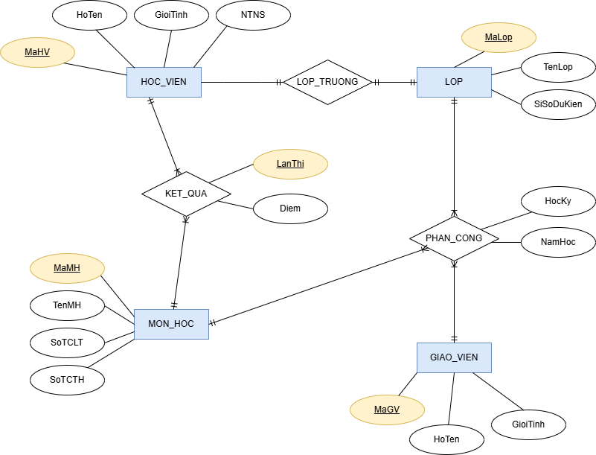
2.
